Cheesecake polonais
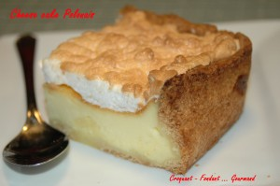
la pâte :
-150 g de farine - 40 g de sucre - 75 g de beurre - 1 œuf
- 1,5 càc de levure chimique - 1 pincée de sel
La garniture :
- 3 œufs - 500 g de fromage blanc (maison pour moi) - 300 g de lait
- 150 g de sucre (120 g + 30 g vanillé maison pour moi)
- 60 g d'huile de tournesol - 40 g de poudre Impérial ou de Maïzena
- 1 pincée de sel
1 moule carré de 23 cm de côté (en silicone pour moi)
Préchauffer le four à 180°C (Chaleur tournante).
La pâte :
Mettre tous les ingrédients dans le bol de l'appareil et mixer 1 minute à vitesse 3.
Rassembler la pâte pour en faire une boule.
Étaler la pâte au rouleau et en tapisser le moule. Piquer à la fourchette.
Couvrir et mettre au frais le temps de préparer la garniture.
La Garniture :
Battre les jaunes d'œufs avec 120 g de sucre et la pincée de sel.
Ajouter la poudre de flan ou la Maïzena et mélanger.
Incorporer le fromage blanc, le lait et l'huile et battre jusqu'à ce que la préparation soit bien homogène.
Verser la préparation sur la pâte.
Mettre au four pendant 50 minutes (la crème n'est pas encore prise).
5 minutes avant la fin de la cuisson, battre les blancs d'œufs avec 30 g de sucre.
Sortir le gâteau du four et étaler la meringue sur le dessus délicatement.
Remettre au four pendant une dizaine de minutes.
Laisser refroidir dans le moule et mettre au réfrigérateur pendant plusieurs heures.
Démouler et déguster.

